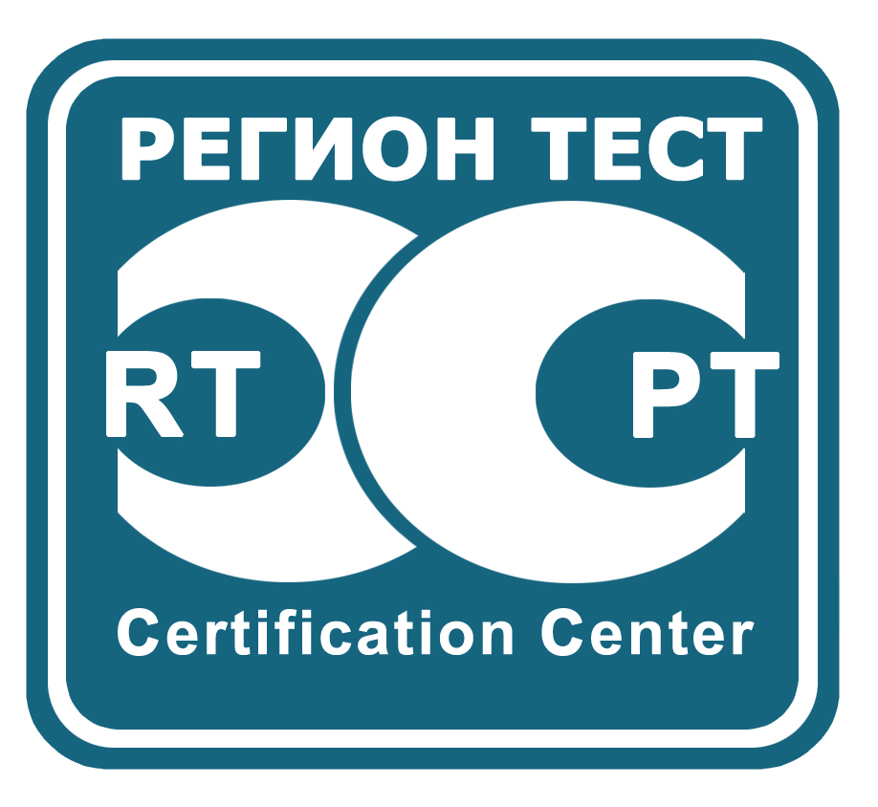
Является структурным подразделением Федерального государственного бюджетного образовательного учреждения высшего профессионального образования "Ивановского государственного химико-технологического университета" (ФГБОУ ВПО "ИГХТУ")

Здравствуйте!

Сертификационный центр "РегионТест" предлагает полный спектр услуг по оформлению необходимой разрешительной документации (сертификаты соответствия, декларации о соответствии, информационные (отказные) письма, письма о соответствии (несоответствии) продукции единым санитарно-эпидемиологическим и гигиеническим требованиям, и др.)

Услуги в области сертификации продукции текстильной и легкой промышленности.

Изделия трикотажные и швейные (бельевые, платьево-блузочного, костюмного, пальтового ассортимента и т.д.), текстильно-галантерейные изделия, одеяла, пледы, ткани и полотна нетканые, одежные, технического, специального назначения и для спецодежды, постельное белье, спецодежда, средства защиты рук, изделия перопуховые.


В состав Сертификационного центра входят несколько испытательных лабораторий и орган по сертификации продукции, что позволяет проводить сертификационные испытания и оформлять сертификаты соответствия в минимальные сроки.

Будем рады увидеть Вас в числе наших постоянных клиентов!

